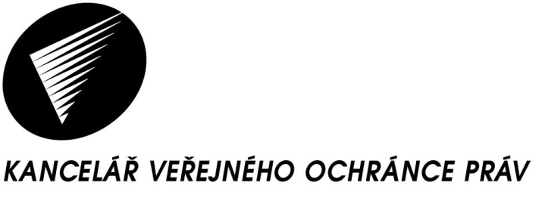

602 00 Brno,
Údolní 39
Telefon: 542 542 111

Fax: 542 542 112

E-mail: podatelna@ochrance.cz
www.ochrance.cz

V Brně dne 9. ledna 2017
Sp. zn.: KVOP/PDCJ 254/2017

Vážený pan
B. M.

e-mail:

Sdělení o poskytnutí informace

Vážený pane M.,

reaguji na Vaši žádost o poskytnutí informací, které se týkají televizního poplatku a dále nových zákonů v roce 2017.

Přestože informace, které žádáte, nespadají do režimu zákona č. 106/1999 Sb., o svobodném přístupu k informacím, ve znění pozdějších předpisů, poskytnu Vám je prostřednictvím přiložených informačních letáků. V letáku Veřejný ochránce práv a ochrana spotřebitele je v bodě 14 vysvětlena působnost ochránce v této oblasti. V dalším letáku mezi dotazy, se kterými se Česká televize setkává nejčastěji, najdete odpovědi na své otázky. Další informace si vyžádejte přímo u České televize poplatky@ceskatelevize.cz.

Mezi novými zákony roku 2017 jste zmínil například protikuřácký zákon, daňové zákony (elektronická evidence tržeb), zákon o ochraně ovzduší (kontroly kotlů) aj. Ptáte se velmi obecně, zda se máte bát či těšit, co zkomplikuje život a co ho udělá lepší? K tomu si dovolím uvést tolik, že každá změna zákona přináší riziko, že i ten nejlepší úmysl zákonodárce se nemusí podařit v praxi naplnit. Přeji Vám v novém roce vše dobré.

S pozdravem

Mgr. Petra Zdražilová
vedoucí odboru právního
Kanceláře veřejného ochránce práv

Přílohy:
Veřejný ochránce práv a ochrana spotřebitele
Často kladené dotazy

